目次
目次 1
概要 2
インストールの種類 2
インストール手順 2
表記について 2
ディレクトリ構造 2
p0Integrated50.dpkをコンパイル 3
p0Integrated50.bplをインストール 4
各パッケージをコンパイル 4
各パッケージの.bplをインストール 4
（おまけA） 用語の解説 5
ライブラリパスとは？ 5
検索パスとは？ 5
パッケージとは？ 5
設計時パッケージ 5
実行時パッケージ 6
（おまけB） Delphiの標準的な操作 6
ライブラリパスを設定する 6
Tips 8
検索パスを設定する 8
パッケージ（*.bpl）をインストールする 9

概要
PleiadesはDelphiのパッケージあるいはソースファイルという形で配布されます。よってここで言うインストールとは、主にPleiadesのパッケージをインストールすることを意味します。

インストールの種類
Pleiadesのインストールは、大きく分けて4つの方法があります。
アプリケーションなどの開発にあわせてどのインストールを行うのかを選択してください。
 |  | 全てのコンポーネントをインストール
 |  | Yes | No
ソースが必要 | Yes | p0Integrated50.dpkをコンパイル | 各パッケージをコンパイル
ソースが必要 | No | p0Integrated50.bplをインストール | 各パッケージの.bplをインストール

インストール手順
ここで示すインストール手順は、すでに後述するディレクトリ構成が、正しく開発環境となるマシンにコピーされていることを前提に行います。

表記について
Pleiadesの基準ディレクトリを
$(Pleiades)
と表記します。
また、Delphiのインストールされているディレクトリは、
$(Delphi)と表記します。

ディレクトリ構造
$(Pleiades)\BinaryPackage | *.bplファイル
$(Pleiades)\document | ドキュメント関係
$(Pleiades)\document\forAppDev | アプリケーション開発のためのドキュメント
$(Pleiades)\document\forAppDev\html
$(Pleiades)\document\forFWDev | フレームワーク開発のためのドキュメント
$(Pleiades)\source | ソース
$(Pleiades)\source\D5 | Delphi5用のソース
$(Pleiades)\source\D5\p0additional | 各パッケージの詳細を参照
$(Pleiades)\source\D5\p0comctrl | 各パッケージの詳細を参照
$(Pleiades)\source\D5\p0CompoEditor | 各パッケージの詳細を参照
$(Pleiades)\source\D5\p0core | 各パッケージの詳細を参照
$(Pleiades)\source\D5\p0ctrl | 各パッケージの詳細を参照
$(Pleiades)\source\D5\p0db | 各パッケージの詳細を参照
$(Pleiades)\source\D5\p0dbCtrl | 各パッケージの詳細を参照
$(Pleiades)\source\D5\p0dbgrid | 各パッケージの詳細を参照
$(Pleiades)\source\D5\p0entity | 各パッケージの詳細を参照
$(Pleiades)\source\D5\p0Extend | 各パッケージの詳細を参照
$(Pleiades)\source\D5\p0grid | 各パッケージの詳細を参照
$(Pleiades)\source\D5\p0midas | 各パッケージの詳細を参照
$(Pleiades)\source\D5\tools | ツール
$(Pleiades)\source\D5\tools\EntityBuilder | エンティティを生成するためのツール
$(Pleiades)\source\D5\tools\SrcGenerator | テンプレートファイルにしたがってソースを生成するツール
$(Pleiades)\source\D5Integrated | 統合パッケージ
$(Pleiades)\source\D5Integrated\dcu | .bplインストール、統合パッケージを使用時に必要なdcu
$(Pleiades)\source\D5Integrated\EntitySample | エンティティを使用したサンプル
$(Pleiades)\source\D5Integrated\Forms | .bplインストール、統合パッケージを使用時に必要なフォームなどのソース
$(Pleiades)\source\D5Integrated\Requires | フルインストール時にXMLを使用するためのパッケージやリソース
$(Pleiades)\source\D5Integrated\Template | 統合パッケージを使用時にエンティティを使用したアプリケーションを作る際のテンプレート

p0Integrated50.dpkをコンパイル
ソースが必要でかつ全てのコンポーネントをインストールする場合には、p0Integrated50.dpkをコンパイルしてフレームワークを使用します。

１．ライブラリパスに$(DELPHI)\Source\Toolsapiを追加する。
２．ライブラリパスに$(Pleiades)\source\D5Integratedを追加する。
３．ライブラリパスに$(Pleiades)\source\D5Integrated\Formsを追加する。
４．ライブラリパスに$(Pleiades)\source\D5Integrated\Requiresを追加する。
５．$(Pleiades)\source\D5Integrated\ D5Integrated\p0Integrated50.dpkを開き、インストールを行う。

p0Integrated50.bplをインストール
ソースが必要ではなく、かつ全てのコンポーネントをインストールする場合には、すでにコンパイルしてあるp0Integrated50,bplをインストールしてフレームワークを使用します。

１．ライブラリパスに$(DELPHI)\Source\Toolsapiを追加する。
２．ライブラリパスに$(Pleiades)\source\D5Integrated\dcuを追加する。
３．ライブラリパスに$(Pleiades)\source\D5Integrated\Formsを追加する。
４．ライブラリパスに$(Pleiades)\source\D5Integrated\Requiresを追加する。
５．Delphiのメニューから[コンポーネント]-[パッケージのインストール] を選択する。
６．設計時パッケージの［追加］で、$(Pleiades)\ source\D5Integrated\Requires\ OpenXMLd50.bplを選択する。
７．設計時パッケージの［追加］で、$(Pleiades)\ source\D5Integrated\Requires\ NLDocD50.bplを選択する。
８．設計時パッケージの［追加］で、$(Pleiades)\BinaryPackage\p0Integrated50.bplを選択する。

各パッケージをコンパイル

各パッケージの.bplをインストール

（おまけA） 用語の解説
ここで説明している内容は、Pleiadesにのみ関わることではありません。
Delphiを使う上で使用する概念を説明しています。
細かな点や、ここに記述されていない点は、Delphiのマニュアルをお読みください。

ライブラリパスとは？
アプリケーションは、様々なユニットから構成されていますが、それらは必ず同じディレクトリにはなく、通常様々な場所に散らばっています。
アプリケーションをコンパイルする場合には、それらのユニットに記述されている内容を読むために、Delphiはそのファイルを検索します。そのときにどのディレクトリを検索するのかを指定するのが、ライブラリパスです。
この検索には、サブディレクトリを検索するような機能はありませんので、アプリケーションが使用しうるディレクトリのパスを全て、ライブラリパスに追加する必要があります。

検索パスとは？
ライブラリパスは、総合開発環境としてのDelphiの全てのプロジェクトやパッケージに関係する、ユニットを検索するためのパスですが、この検索パスは、ある特定のプロジェクトやパッケージをコンパイルする場合に使用されるパスです。

パッケージとは？
アプリケーションをコンパイルする際には、使用するユニットをコンパイルする必要があります。しかし、中には毎回コンパイルしなくてもいい部分がある場合には、この部分を予めコンパイルしておいて、アプリケーションのコンパイルの時にそのコンパイルしておいた部分を使えると便利です。
このような、予めコンパイルしていた部分をパッケージと言います。
（注）イメージとしては似ている部分もありますが、Delphiで言うところの「パッケージ」は、JavaやUML等で言う「パッケージ」とは別のものとお考え下さい。

パッケージには、設計時パッケージと実行時パッケージという側面があります。

設計時パッケージ
設計時パッケージは、コンポーネントをフォームに貼り付けることが主な目的です。この「フォームに貼り付ける」ということは、実は設計時に貼り付けられたコンポーネントが動作する、ということを意味します（TTableやTDBGridなどのコンポーネントを考えてもらえば、分かると思います）。
ソースコードは、コンパイルしないと実行できませんので、実行時にコンポーネントを動作させるために、予めコンパイルしておく必要があるので、パッケージは、アプリケーションとは別にコンパイルしておかなければなりません。

パッケージをコンパイルするためには、パッケージソース（*.dpk）というファイルが必要です。これは、アプリケーションで言うところのプロジェクト（*.dpr）に相当します。
違うのは、生成されるファイルが*.exeや*.dllなどではなく*.bplというパッケージであることと、一つのユニットを複数のパッケージに追加してインストールできないということです。つまり、パッケージに含まれているユニットは、必ず一つのパッケージに属しているということです。

実行時パッケージ
パッケージの実体は、ほぼDLLと変わりません。ということは、通常のDLLのように、複数の*.exeから参照して使用することも可能です（ただし、実行時パッケージとしてコンパイルしておく必要があります）。
実行時パッケージのメリットは、DLLのようにimportするためのコードを記述しなくてもよいと言う点です。設計時（コードを書くとき）には、しようするユニットをusesしておき、パッケージをパスの通っている場所に置いておけば、それを使用する*.exeは動的にリンクします。

（おまけB） Delphiの標準的な操作
ここで説明している内容は、Pleiadesにのみ関わることではありません。
一般的なDelphiの操作を説明しています。
細かな点や、ここに記述されていない点は、Delphiのマニュアルをお読みください。

ライブラリパスを設定する
  - Delphiのメニューから[ツール]-[環境オプション] -[ライブラリ] -[ライブラリパス]で指定できます。
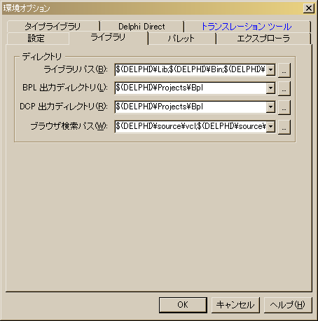
ここで指定できるのは、
（Path1）; （Path2）;・・・・
というようなセミコロンでパスを区切った文字列です。
複数のフレームワークを使用している場合には、ここで一度に変更してしまった方が楽なことが多いです。

２、[...]ボタンを押下すると「ディレクトリ」ダイアログが表示されます。
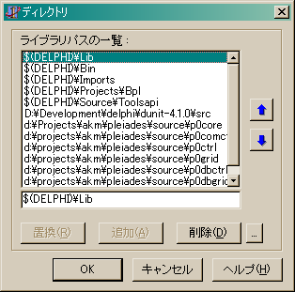
ここでは、パスを一つ一つ設定できます。

Tips
１、絶対パスだけでなく、相対パスも指定できます。
２、「ディレクトリ」ダイアログでも
（Path1）; （Path2）;・・・・
というようなセミコロンでパスを区切った文字列を指定することができます。
例えば、” c:\pleiades\src\p0core;c:\pleiades\src\p0comctrl”というパスを記述して、「追加」を押下すると、”c:\pleiades\src\p0core” と”c:\pleiades\src\p0comctrl”は別々のパスとして認識されます。
一度OKを押して、再度このダイアログを表示すると確認できます。

検索パスを設定する
１、Delphiのメニューから[プロジェクト]-[オプション]-[ディレクトリ/条件]-[検索パス]で指定できます。
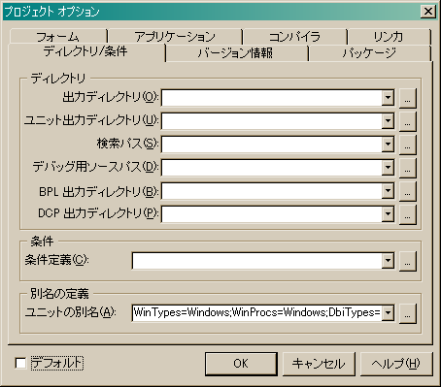

２、ここでもライブラリパスと同様に「ディレクトリ」ダイアログでパスが指定できますので、「ライブラリパスを設定する」を参照してください。

パッケージ（*.bpl）をインストールする
パッケージは、パッケージソースをコンパイルしてインストールすることができますが、ここでは、コンパイル済みのパッケージをインストールする方法を紹介します。

１、Delphiのメニューから[コンポーネント]-[パッケージのインストール]で下のダイアログが表示されます。
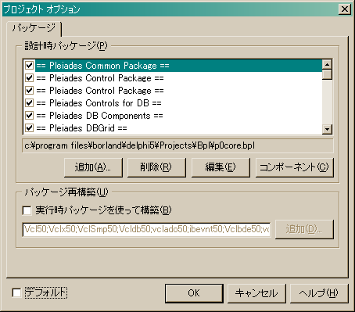

２、「追加」を押下すると、パッケージ（*.bpl）を開くダイアログが表示されますので、インストールするパッケージを選択してください。

